Tópicos II – prova_2

Aluno: Huelton Pessoa

Matrícula: 10006167

Atividade:

Responder as seguintes perguntas:

*Por que devemos fazer testes automatizados nas aplicações que desenvolvemos?*

*O que são testes unitários*?

*O que são testes automatizados?*

*Escolha uma pirâmide de testes e descreva com suas palavras cada secção da pirâmide.*

**Testes automatizados porque usar e o que são:**

“A atividade de testar é o processo de executar um programa com a intenção de descobrir um erro. Um bom caso de teste é aquele que tem uma elevada probabilidade de revelar um erro ainda não descoberto. Um teste bem-sucedido é aquele que revela um erro ainda não descoberto.” GLEN MYERS.

Quando temos funcionalidades ou uma aplicação em si de maior risco (teste de regressão, funcionalidades essenciais, teste de tarefas repetitivas), é o cenário ideal para usar os testes automatizados, assim diminuindo erros humanos. Entregando mais qualidade, maior desempenho, mais eficiência, permitindo uma maior robustez na aplicação e agilizando o desenvolvimento e entregas.

**Testes unitários:**

Se refere a um teste de uma parte do código de uma aplicação, uma funcionalidade, ou um simples campo que poderá ser testado separadamente do restante do código.

**Pirâmide de testes:**

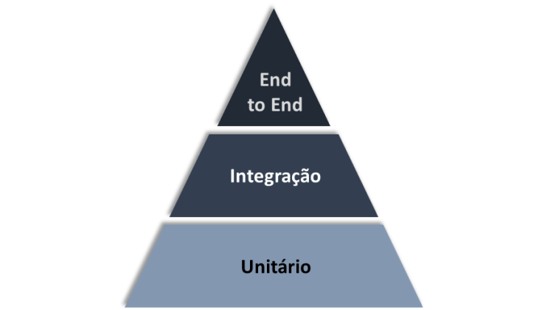

**Teste Unitário:**

Aqui a intenção é testar uma menor porção da aplicação/sistema. Uma funcionalidade, um campo etc.

**Teste de Integração:**

Buscando executar um teste que busca a garantia da integridade com outras partes do sistema, como o BD, uma API, filas etc.

**End to End:**

Aqui não é usado dados mockados e busca testar o sistema realmente de ponta a ponta, para conseguir observar os resultados. Aqui temos uma proximidade do que vai ser entregue e que irar rodar no ambiente de produção.